**综合课程设计**

**实验报告**



**班 级：** 16062813

**学 号：** 16061208 16061209 16061210

**姓 名： 陈栋才 陈梦 陈永鑫**

**指导老师： 谷雨、陈张平**

2019年 7 月 11 日

1. **实验要求**

(1)一个51单片机主机，两个51单片机从机。主机和从机之间通过串口进行通信（原理图中左边为主机，右边两个为从机，从机仅地址不同）。从机地址设置分别为20H和30H。

(2)主机外围设备包括按键，LED显示，DA；从机包括AD，主要负责采集模拟信号。

(3)主机按开关，按一次启动定时器通过串口发送采集命令，再按一次停止采集。通过中断方式触发按键响应。

(4)从机接收主机命令，开始AD采集，将采集到的数值发送给主机。

(5)主机的定时器0定时时间间隔为1s。第1秒从1号从机接收数据，第2秒从2号从机接收数据，依次类推。

(6)采集到的数据在LED数码管显示，同时该值除以2后通过DA输出来驱动风扇转动。LED数码管最左边显示从机ID，右边三位显示采集到的10进制数据。

(7) C51编程实现。

1. **原理图设计**
2. 原理图截图，以及每个功能单元的设计思路，需说明每个功能单元采用的工作方式（比如地址范围如何给出，不同通信方式的波特率设定及定时器初值计算，显示方式等）。

**原理图：主机部分**

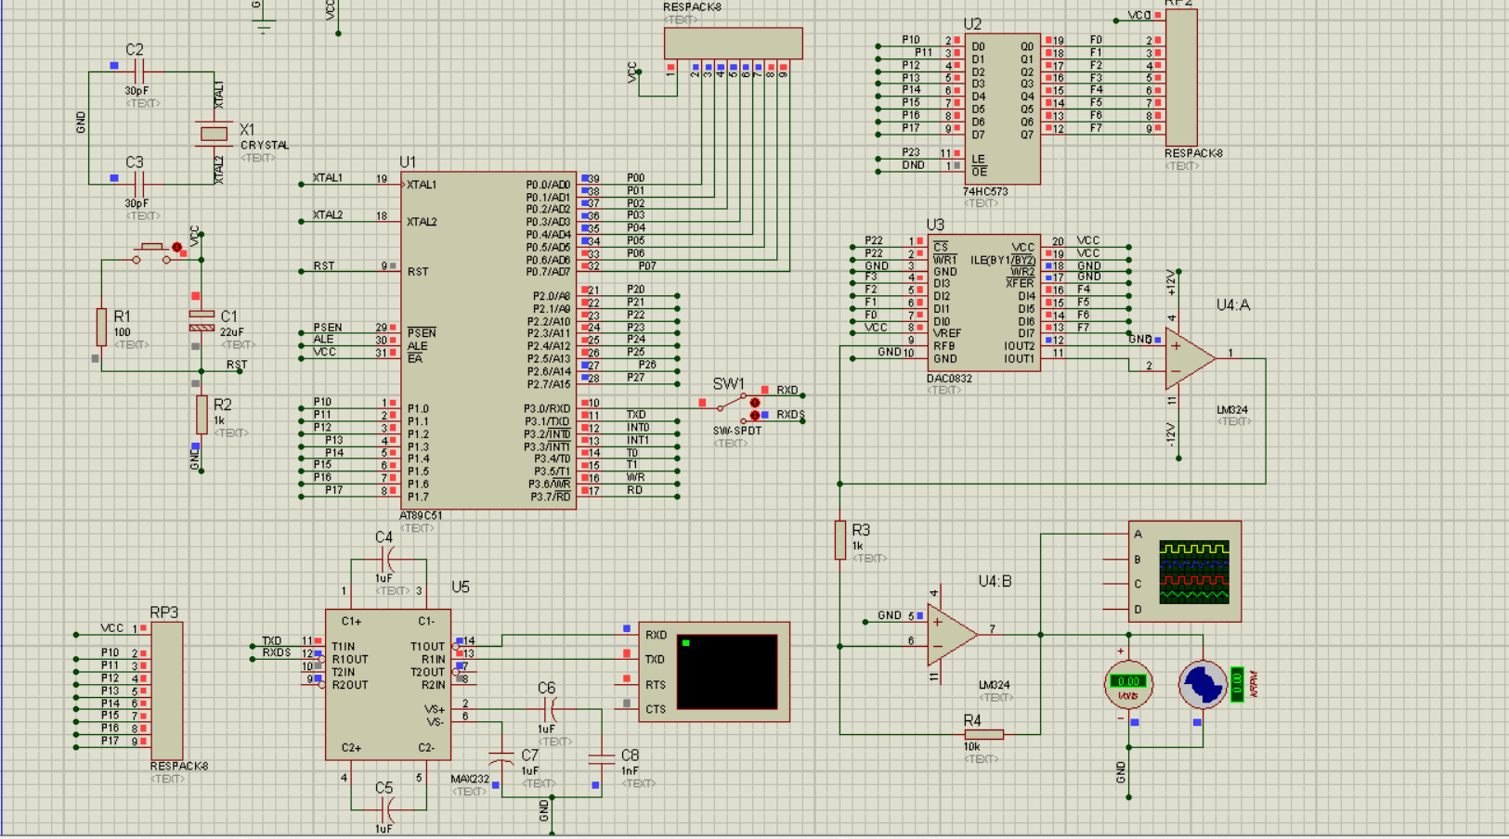

**设计思路：**

第一个功能单元为主机模块，由时钟电路，复位电路，电平转换电路，电机驱动电路，锁存电路等组成。各电路功能如下

时钟电路：用以产生单片机的时钟信号。

复位电路：进行初始化操作。

电平转换电路：电平转换，以完成串口通信。

锁存电路：对上一时刻处理后的从机数据进行锁存。

电机驱动电路：对处理后的从机数据进行数模转换、放大，驱动风扇转动。

通过以上电路，实现主机与从机之间的通信，并将接收到的从机数据处理并输出。

**工作方式：**

地址范围（0x00~0xFD），事先约定好从机的地址，如20H和30H，然后将地址写入程序里，带串口发送地址时确认是否为本机。

波特率采用9600dps，晶振使用11.0952MHz。

串口使用方式3，主机SCON = 0xd0、从机SCON = 0xf0。TB8 = 1时发生地址，TB8=0时发送数据。

定时器1采用方式2来产生波特率 TMOD = 0x20；初值计算公式为：X=256-[f*2^smod]/(384*波特率)；其中f为晶振，smod为0。计算后得TH1 = 0xfd; TL1 = 0xfd;。

按键外部中断0，采用下降沿触发，中断处理消抖。IT0 = 1; EX0 = 1;

定时器0使用方式1参数1ms定时达到1秒切换从机。TMOD |= 0x01;TH0 = 0xFC;TL0 = 0x18;

**原理图：从机1或从机2**

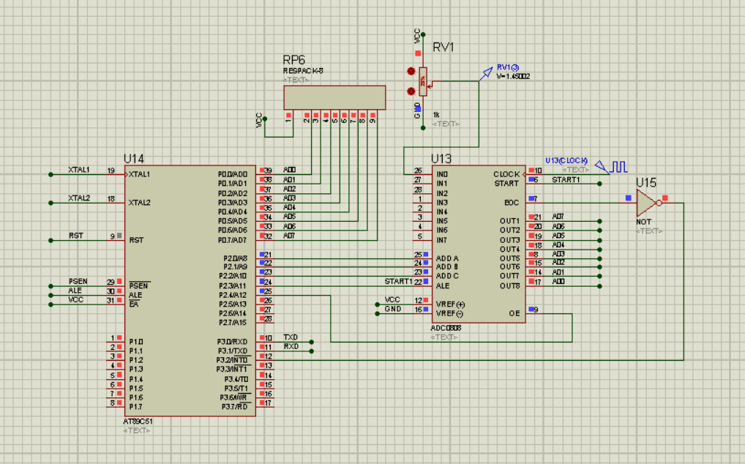

**设计思路：**

由从机单片机和模拟量采集电路组成。

从机单片机：接收主机的采集命令，控制采集电路进行数据采集，并将采集到的数据发送给主机。

模拟量采集电路：通过改变滑动变阻器的阻值，获得不同的模拟量，经AD转换为相应的数字量，返回给从机单片机。

**各种方式：**

从机1地址为0x20，从机2地址为0x30。

波特率采用9600dps，晶振使用11.0952MHz。

串口使用方式3，SCON = 0xf0，SM2 = 1时只接收地址信息，SM2 = 0时只接受数据信息。

定时器1采用方式2来产生波特率 TMOD = 0x20；初值计算公式为：X=256-[f*2^smod]/(384*波特率)；其中f为晶振，smod为0。计算后得TH1 = 0xfd; TL1 = 0xfd;

数据采集成功采用外部中断0,下降沿触发方式：IT0 = 1; EX0 = 1;

**原理图： 数码管显示部分**

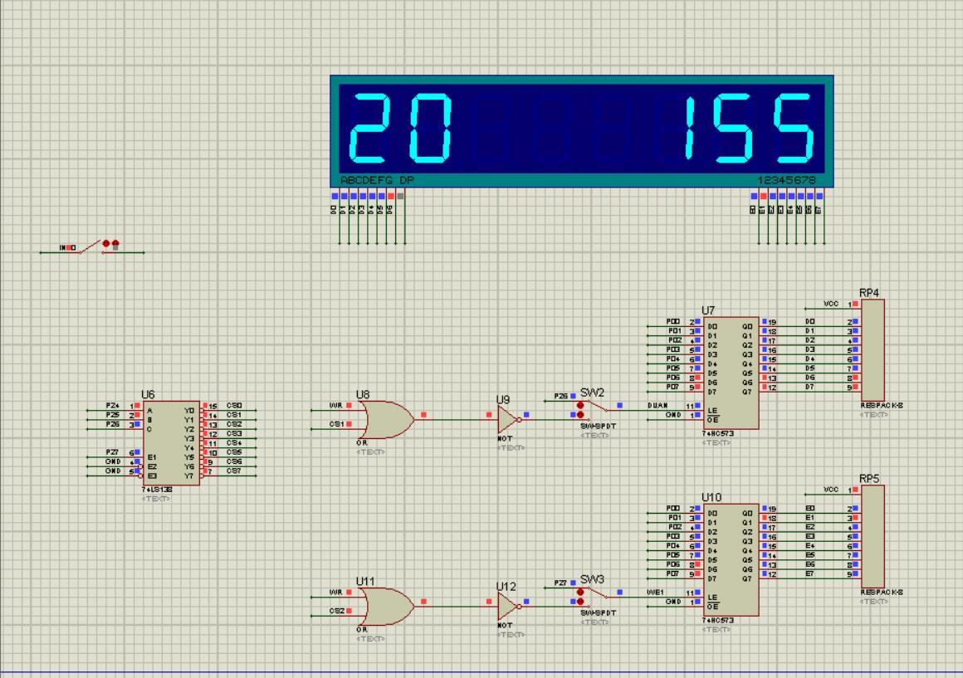

**设计思路：**

该显示模块由8位数码管，位选电路，段选电路等组成。

数码管：显示处理后的采集数据，最左边显示从机ID，右边三位显示采集到的10进制数据。

位选电路：选中8位数码管的某一位。

段选电路：控制数码管显示对应的字形码。

**工作方式：**

共阳极数码管端选信息

duanTable[]={0xc0,0xf9,0xa4,0xb0,0x99,0x92,0x82,0xf8,0x80,0x90,0xff};

先位选P0 = weiTable[wei];wela = 1;wela = 0;

在段选P0 = duanTable[num];dula = 1;dula = 0;

1. 以表格形式列出所有元件清单。

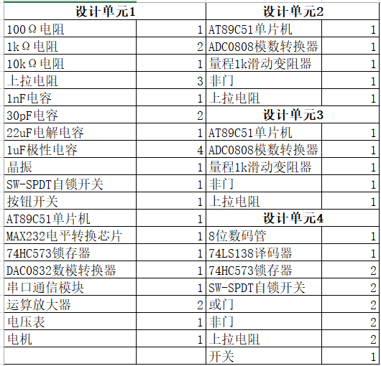

1. **程序实现**
2. 说明程序基本结构，包括程序中各部分的功能。

**主机**基本结构如下：

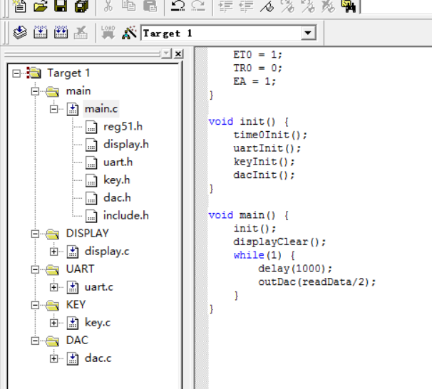

MAIN主函数部分，复制对各个模块进行初始化操作，和DAC的输出控制。

DISPLAY为显示模块，里面封装了几个显示函数，主要用来显示从机号和从机采集到的数据。

UART为串口通信模块，封装了串口通信的写和串口中断的读，主要用于主机与从机之间的数据通信。

KEY为按键模块，初始化设置为中断下降沿触发，在中断内进行扫描和消抖操作，主要当做开关来使主机发送命令给从机。

DAC为数模转换模块，主要是将指定值输出到外部电路，驱动风扇的转动，在这里指定值为从机采集到的数据的一半。

**从机**基本结构如下：

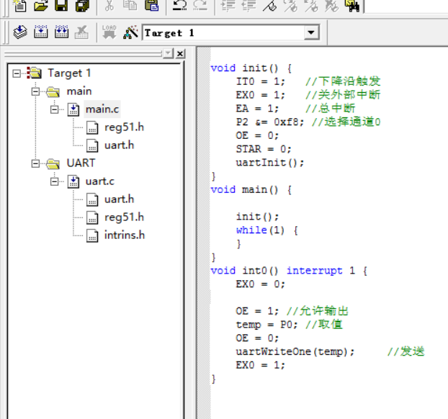

main主函数部分负责对串口的初始化，和采集结束触发外部中断的初始化，及中断函数。每次采集成功都会在中断函数中直接将采集数据发送给主机。

UART串口通信模块，封装了串口通信的写和串口中断的读，主要用于主机与从机之间的数据通信。每接受到一次主机的采集命令，便会执行一次采集任务，并将采集数据发送给主机。

1. 说明入口参数与出口参数，各种参数输入与输出的方式。

该工程大部分使用中断来完成了任务，初始化程序一般没有参数，所以参数相对较少。主要有参数的地方如下。

DISPLAY显示模块void displayAll(int congji, unsigned char num);用来显示将主机号和采集的数据，第一个参数为主机号，第二个参数为采集的数据。无出口参数。

主机UART串口通信模块void uartWrite(unsigned char addr, unsigned char str);用来对从机写命令，第一个参数为从机地址，第二个参数为命令。无出口参数。

从机UART串口通信模块void uartWriteOne(uchar str);用来将数据传给主机。参数为所要传输的数据。无出口参数。

DAC数模转换模块void outDac(uchar out);用来将数字量转为电压量。参数为要输出的值得十进制。无出口参数。

1. **调试步骤及解决方法**
2. 软件安装、联合调试方法。

在软件安装的过程中，遇到的问题有：在ISIS的破解过程中，软件出现找不到可用密钥的提示，使用破解补丁进行升级才得以解决。

1. 调试过程中遇到的问题及解决方法。

**问题1**及解决方法：在实现串通信功能时，串口初始化函数以及串口收发字符函数都已实现，经检验无误，但是虚拟终端就是无法显示串口接收到的字符。随后又检查了ISIS内串口模块仿真连线，发现也没有问题，于是便和同学探讨，考虑到可能是单片机晶振频率的问题，于是查看了单片机的属性，发现时钟频率为12MHZ，便将其更改为11.0592MHZ，随后再次编译、仿真，便能在虚拟终端看到串口接收到的字符了。之后，我们将所有的仿真AT89C51芯片的时钟频率都设置为了11.0592MHZ，防止此类情况再次发生。

**问题2**及解决方法： 在实现从机DAC转化的时候，给了STAR一个脉冲，发现EOC引脚却一直处于高电平状态（正常情况下转化过程中应该是低电平的）。检查电路没有问题，代码也没问题，问了老师也问了完成的同学都没有相关解决办法，最后重新创建一个ISIS工程，重画一下原理图就可以了。结论是：软件问题。

**问题3**及解决方法： 在实现数码管动态显示的时候，一开始是先进行段选再进行位选，发现这样再显示的时候会出错，有跳动。后来发现是进行段选的时候，上一个位选还存在，导致了改段数码管一部分出现在了上个位选上。解决办法是，先进行位选，再进行段选，问题就解决了。

**问题4**及解决方法： 在进行串口通信的时候，一开始对串口的初始化采用位操作即SM0 = 1；SM1 = 1；REN = 1; 一开始还是正常使用的发送接收的数据都正常，但是后来出现了接受的数据最高位一直是1的问题，即发送0x00，接收到的确是0x80。检查电路无语，代码无误。百度找了很久的相关资料，大部分都说是晶振、波特率问题，检查也无误。最后是尝试使用SCON = 0xd0来对串口进行初始化，就正常了。

**问题5**及解决方法： 主机在定时器0中断的时候向从机发送采集命令，从机采集完成会马上发送采集数据回来，这个时候会产生串口中断，这回使得数据在SBUF里出现异常，同样，在串口中断接受从机数据的时候，定时器0也可能产生中断法师速度，数据也会乱掉。解决办法是，在定时器中断发现采集命令的时候，先把串口中断ES关闭，等采集命令发送完成，中断快结束的时候再打开。同时在串口中断的时候先关掉定时器开关TR0，等串口中断快结束的时候再重新打开。

1. 对调试源程序的中间结果和最终结果进行分析。

在调试从机ADC的时候，发现芯片一直不转换，怎么调试都不对，后来重画了芯片，数据就对了。

在调试串口通信的时候，中间一直出现数据不对，检查了很久，观察了很久的数据，发现从机发现的数据在主机端接受的时候，最高位都被置1了，百度说是波特率的问题，检查了波特率没问题。在这里卡了很久，发送数据0x00接受的总是0x80。后来啊初始化写成SCON = 0xd0就可以了，最终结果为0x00正常。

在调试数码管的时候，发现显示的数据一直有问题，一开始是一位延时的问题，改了很久的延时，发现还是不对。然后改成先位选在段选，结果就对了。

1. **心得体会**

从安装软件到调试代码的过程，我们都遇到了不少问题，有的看似简单，但却花了很久的时间才得以解决。也就是通过一个一个解决掉这些问题，我们才得以离目标越来越近，最后实现我们的功能。从中我们也收获了相关的知识以及解决问题的思路及方法。

面对问题要有耐心。当我们组员在安装protues仿真软件时候，按照软件的安装指导一步一步操作，但到了最后，软件总是提示找不到可用的秘钥，但是反观之前的操作步骤，确实有秘钥文件加入软件当中，所以出现这个问题，让我们百思不得其解。于是我们就开始讨论该如何解决，最后，我们耐着性子，发现安装包里面也一个破解补丁包文件，通过执行这个文件让protues成功升级之后，软件终于可以正常使用了。由此，我们很是感慨，面对这些让人头疼的问题，还是需要耐着性子，摸清楚问题的来龙去脉，这样才能找到解决问题的方法。

考虑问题要局部与整体相结合。一下子要实现这个大模块的功能，确实会有一种老虎吃天--无从下口的感觉。但是老师在课堂上提到，这个大的模块是由许多个小的模块组成，可以先调试小模块，然后再把这些小模块组合成大的模块。由整体到局部，再由局部到整体，这个思路实现一些大项目所必须具备的。于是，我们就把整个大模块分为串口通信模块、数码管显示模块、模拟量采集采集模块等，然后分工合作，让每个组员分别实现不同的模块，这样三个人同时进行，既提了高项目推进的效率，又能保证每个模块功能的可靠性。所以，在面对一些大项目时，这种处理问题的思路是值得我们学习的。

面对问题要善于沟通、集思广益，